 |  |  |  |  |  |  |  | Referenzrahmen  Schulqualität NRW |  |  |  |  |  |  |  |  |  |  | Methodenpool |  |  |  |  |  |  | 9

Auf einen Blick
Kurzbeschreibung und Zielsetzung
Als Alternative zur Methode 1 „Stille Konferenz“ und „Ampelabfrage“ benötigt diese Methode zur Bestandsaufnahme nicht das Tableau als Plakat. Durch diese Variation ist eine andere Möglichkeit der Bestandsaufnahme durchführbar. Es wird auf der Basis des Referenzrahmens Schulqualität NRW eine schnelle Übersicht auf schulische Entwicklungsstände gewährleistet.
Ein weiterer besonderer Nutzen zeigt sich bei dieser Methode vor allem in Kontexten, die außerhalb der einzelnen Schule liegen und auf Netzwerkarbeit abzielen.
Mögliche Phase im Schulentwicklungsprozess |  |  |  |  |  |  |  |  |  |  |  | Mögliche Sozialform |  |  |  |  |  |  |  |  |  |  | ∅ Aufwand
  1 | 2 | 3a | 3b | 4a | 4b | 5 | 6
  x |  |  |  |  |  | x
  EA | PA | GA | Plenum
  x |  |  | x
  gering | mittel | hoch
   | x
Material, Räumlichkeiten, Voraussetzungen
3 Stellwände mit den zugehörigen Dimensionen als Überschriften, DIN A4 Karten, Stifte, Pinnnadeln
Konkretisierung
Die drei Inhaltsbereiche 2, 3, 4 und 5 werden gut sichtbar auf den drei Stellwänden ausgehängt, die Karten und Filzschreiber werden ausgelegt.
IB 5
IB 4
IB 3
IB 2

2.4
2.3
2.2
2.1
5.4
5.6
5.5
5.1
5.3
5.2
4.3
4.2
4.1
3.7

3.6
3.3
3.5
3.4
3.2
3.1
usw.
Einzelarbeitsphase: Die Mitglieder der Steuergruppe schreiben die an der Schule gesicherten Projekte, Konzepte, verbindliche Absprachen etc. einzeln auf die Karten und ordnen sie der passenden Dimension im entsprechenden Inhaltsbereich zu. Bei einer möglichen Zuordnung zu mehreren Dimension wird diese auf der Karte mit der entsprechenden Bezifferung hinzugeschrieben (z. B. "auch Dimension 3.2").

Lese-/Murmelphase: Alle Teilnehmerinnen und Teilnehmer lesen die Karten und besprechen erste Eindrücke miteinander. Es können im Abgleich Verschiebungen und Ergänzungen vorgenommen werden.

Zur Protokollierung können die Inhalte der Stellwände in die Datei 2 (vgl. Download) eingetragen und zur weiteren Verwendung festgehalten werden.
Vielfältige weitere Schritte sind im Anschluss an diese erste Bestandsaufnahme denkbar.
- Das gesamte Kollegium, weiteres pädagogisches Personal und/oder die Schulgemeinde nehmen Einsicht in die Erstaufstellung und arbeitet Ergänzungen/Modifikationsvorschläge ein.
- „Leere Stellen“ können möglicherweise auf fehlende Konzepte hinweisen. Neue Entwicklungsvorhaben können somit initiiert werden.
- Diese Erstsammlung kann als Instrument zur besseren Transparenz gesichert werden.
- Es kann gemäß Methode 1 eine Bepunktung auf den Karten vorgenommen werden, die die Notwendigkeit der Weiterentwicklung der Maßnahme bewerten soll.

 |  |  |  |  |  |  | Referenzrahmen  Schulqualität NRW |  |  |  |  |  |  |  |  | Methodenpool |  |  |  |  |  | 9

Auf einen Blick
Variationen und Kommentare
Alternative für Schulleiterkonferenzen/Schulleiterdienstbesprechungen

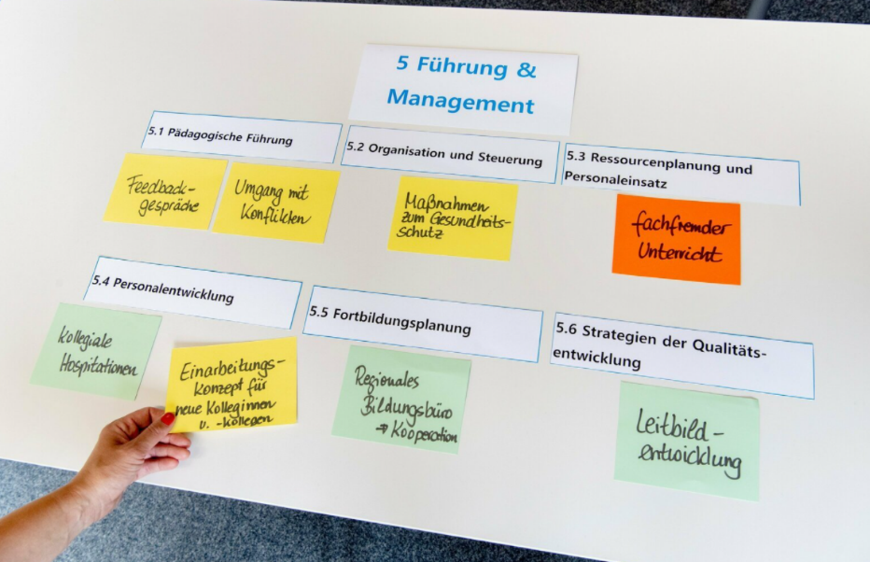
Diese Methode kann dabei unterstützen Schulentwicklungsschwerpunkte, die mehrere Schulen eines Schulaufsichtsbezirks oder eines schulübergreifenden Netzwerks aktuell stärker tangieren darzustellen. Dadurch werden die Arbeitsthemen transparent und es ergeben sich Möglichkeiten der Vernetzung.

Einzelarbeitsphase: Die Teilnehmerinnen und Teilnehmer schreiben ihre aktuellen Schulentwicklungsthemen auf die Karten und ordnen sie der passenden Dimension im entsprechenden Inhaltsbereich zu. Bei einer möglichen Zuordnung zu mehreren Dimensionen wird diese auf der Karte mit der entsprechenden Bezifferung hinzugeschrieben (z. B. "auch Dimension 3.2")

Lese-/Murmelphase: Alle Teilnehmerinnen und Teilnehmer lesen die Karten und besprechen erste Eindrücke (Gemeinsamkeiten/Unterschiede) miteinander.

Gruppenarbeitsphase: Diejenigen Schulen, die am selben Schulentwicklungsthema arbeiten, stellen sich gegenseitig ihr Vorgehen, ihre Ideen und Ziele vor. Es können Verabredungen zur Zusammenarbeit und/oder zum Austausch von Materialien getroffen werden.
Diejenigen Schulen, deren Karten bei einer Dimension alleine hängen, stellen sich gegenseitig ihre Themen und Ziele vor. Durch die Gruppe erfahren sie Unterstützung durch Ideen "von Außen", auch können Verabredungen zum Austausch von Materialien getroffen werden.
„Synergieeffekte können gut genutzt werden.“

(Schulrat, Grundschulen)

Die Präsentation auf den Stellwänden wird von der Protokollantin/von dem Protokollant in die Datentabelle (vgl. Download) eingetragen und wird allen Teilnehmerinnen und Teilnehmern mit dem Protokoll zur Verfügung gestellt.

Materialdownload
Methodenkarte 10 |  |  |  | Überschriften
 |  |  |  | Datentabelle | 

Eine Übersicht zu allen Materialien der Methodenhandreichung befindet sich im Online-Unterstützungsportal unter Materialien bei 5.6.1. https://www.schulentwicklung.nrw.de/referenzrahmen/index.php?bereich=1604

